软件需求分析说明书

姓 名：魏恩会
指导老师：黄云洁
日 期：2022年6月8号

1 引言

1.1 编写目的
本文详细描述个人博客系统的需求，表述的需求信息要求明确、无二义性。根据每个成员的充分沟通需求，最终形成此文档。此文档是后续软件开发的依据。

1.2 背景
随着Internet的迅速发展，人们的学术交流已经不再局限于面对面的语言交流或学术报刊的文字交流，而是开始利用Internet.上各种方便快捷的方式。如:专业学术系统、专门的MSN、BBS、ICQ或者电子邮件等来进行交流和传播。在上亿的中国博客用户中平均每周更新一次博客，活跃的博客用户数达到上千万。因此，为了满足用户的需求，决定开发一个赋予动态化的个人博客系统。个人博客系统是一个给人们提供抒发个人情感、人与人之间进行良好沟通的平台，博客拥有真实的内容，人们可以通过博客记录下工作、学习生活和娱乐的点滴以及发表文章和评论，从而在网上建立一个完全属于自己的个人天地，供朋友们浏览和分享，成为当今网络最为个性化和平民化的个人展示空间。

1.3 定义和缩略语
本文使用了表 1.1所显示的面向用户的术语、定义，包括通用词语在本文档中的专用解释。
表 1.1 术语/定义
术语/定义 | 说 明
开发方 | 联动星辰
用例图 | 反映用户与系统交互情况的一种图形，常用于需求分析
数据流图 | 能够清晰地反映系统完成的逻辑功能，常用于需求分析

表 1.2所列为本文用到的缩略语。
表 1.2 缩略语
缩略语 | 说 明
PBS | 个人博客系统(Personal Blog System)

2 任务概述

2.1目标
PBS在功能上应达到的需求:博文的录入工作简便，许多选项包括博文分类、博文列表、博文出处等只需要点击鼠标就可以完成；另外，跟踪出现的提示信息也让用户随时清楚自己的操作情况，为用户提供一个方便、快捷的网上博文发布、浏览平台。对常见网站的博文管理的各个方面:博文录入、浏览、删除、修改、搜索等方面都大体实现，实现网站对即时博文的管理要求。

2.2项目说明
在网络技术逐渐渗入社会生活各个层面的今天，传统的交流方式也面临着变革，而网络博客则是一个很重要的方向。基于Web技术的社交网络可以借助于遍布全球的Internet进行，因此交流既可以是本地进行，也可以是异地进行，大大拓展了沟通与交流的灵活性。博客在现如今这个飞速发展的网络时代已经成为人们不可或缺的一部分。博客上的文章通常根据张贴时间，以倒序方式由新到旧排列。许多博客专注在特定的课题上提供评论或新闻，其他则被作为比较个人的日记。例如，一个典型的博客结合了文字、图像、其他博客或网站的链接、及其它与主题相关的媒体。能够让读者以互动的方式留下意见，是许多博客的重要要素。大部分的博客内容以文字为主。博客是社会媒体网络的一部分。Blog是继MSN、BBS、ICQ之后出现的第四种网络交流方式，是网络时代的个人“读者文摘。

2.3 小组分工情况
表2.1所列为项目分工情况。
表 3.1 项目分工情况
开发者 | 任务
魏恩会 | 博文管理、PBS项目的策划、系统测试
刘健 | 博文回收站
杨文涛 | PPT制作
周振展 | 管理员模块
胡正芃 | 用户登录和注册
王兆国 | 个人资料编辑、博文搜索
薛一曼 | 博文评论模块
胡世阳 | 头像修改

3 需求规定

3.1 系统功能模块
个人博客系统的功能模块如图3-1。
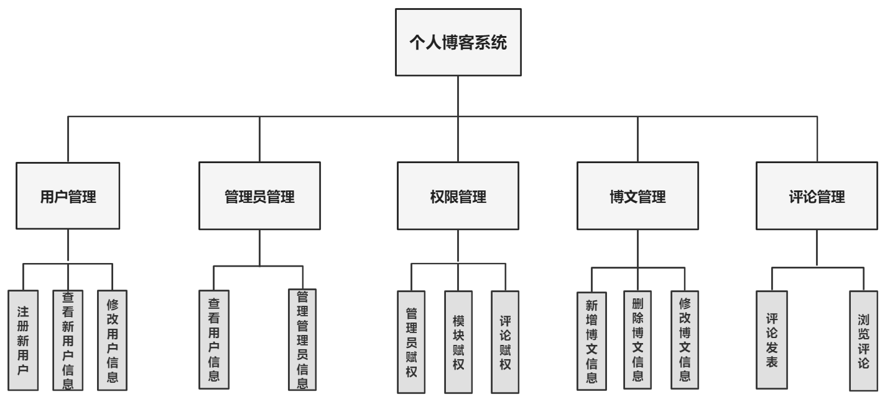
图3-1 个人博客的功能模块图

3.2 权限需求
用户权限:
主要用于验证博客网站用户信息的真实身份，以便对博客网站进行管理和维护。通过注册后的用户用个人注册的用户名，密码登录到网站。网站检测用户的用户名，密码并给予其相应的权限对博客网站进行操作。
文章的读者可以评论和回复所阅读的文章，发表自己的看法。系统自动将这些评论存储在Mysql数据库中，并且可供博客作者以及其它读者浏览，而游客只能浏览文章，不能评论文章。
管理员权限：
主要用于验证博客网站管理员信息的真实身份，以便对博客网站进行管理和维护。管理员可查看、删除非法用户信息，而普通用户是没有这个权限，若已经登陆的管理员可以退出，释放自己所占有的各种信息资源。3.3 任务处理流程需求

3.2.1 系统用例图
管理员：发表博文、修改博文、删除博文、博文回收站、用户管理、权限管理、查询博文、评论博文、重置密码、更换头像等功能，如图3-1所示。
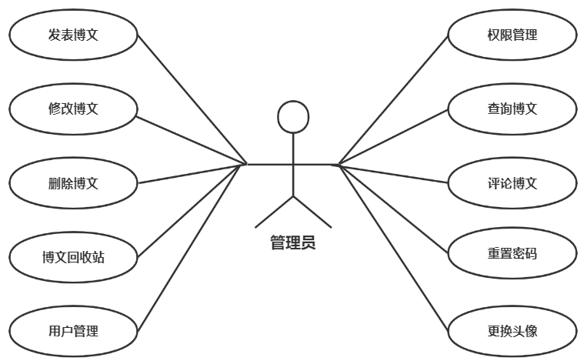
图3-1系统用例图1
用户：发表博文、修改博文、删除博文、博文回收站、修改个人资料、查询博文、评论博文、修改密码、更换头像等功能，如图3-2所示。
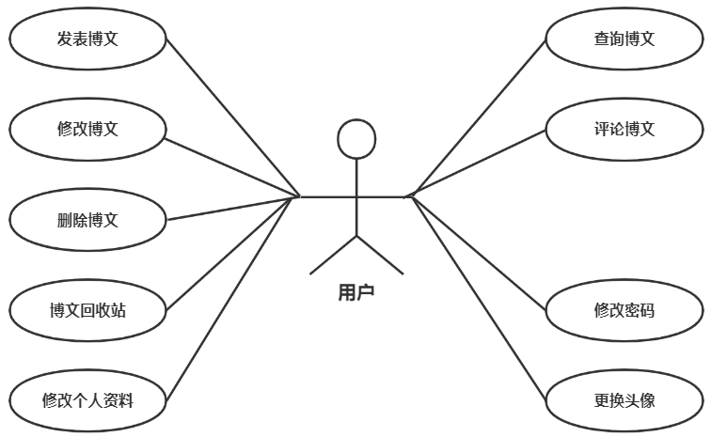
图3-2系统用例图2

3.2.2 数据流程分析
对于本系统的分析，通过数据流图描绘出数据在系统中的流动和被处理的逻辑过程，数据流图如3-3所示。
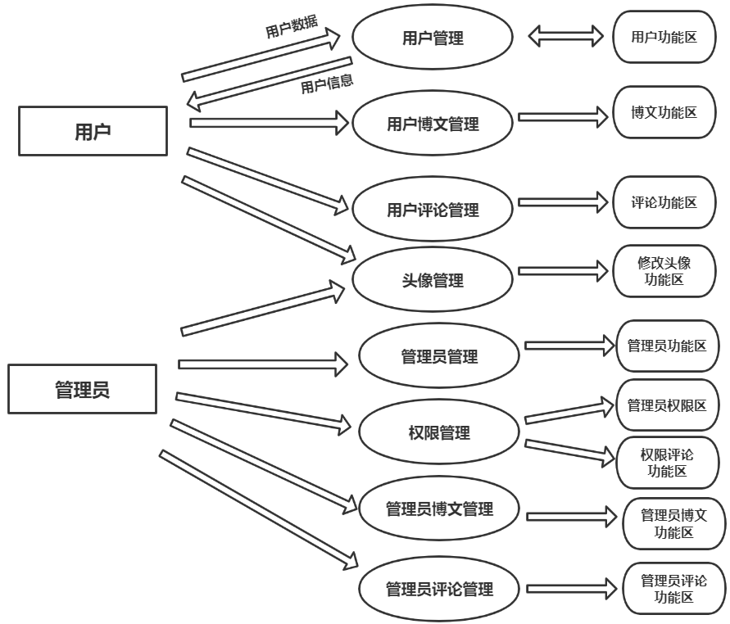
图3-3 PBS的数据流图

3.3 详细功能需求

3.3.1 功能解释
本次开发的个人博客系统具体分为五大模块，如下:
(1)用户管理模块
(2)管理员管理模块
(3)权限管理模块
(4)博文管理模块
(5)评论管理模块

3.3.1.1 用户管理
用户功能分为用户注册、用户登录、用户退出三个部分。
（1）用户注册:游客将个人的信息存储到Mysql数据库中，注册时要求填写用户的各种详细信息。凡是符合要求的游客都可以注册成功，成为本博客的正式用户。
（2）用户登录:主要用于验证博客网站用户信息的真实身份，以便对博客网站进行管理和维护。通过注册后的用户用个人注册的用户名，密码登录到网站。网站检测用户的用户名，密码并给予其相应的权限对博客网站进行操作。
（3）用户退出:已经登陆的用户可以退出，释放自己所占有的各种信息资源。

3.3.1.2 管理员管理
主要用于验证博客网站管理员信息的真实身份，以便对博客网站进行管理和维护。管理员可查看、删除非法用户信息，已经登陆的管理员可以退出，释放自己所占有的各种信息资源。

3.3.1.3 权限管理
实现对管理员、对管理的模块和管理的评论赋权功能。

3.3.1.4 博文管理
博文管理主要有文章的发表、查询、浏览、评论和删除功能。
（1）博文的发表:注册用户可以发表自己的文章，作者通过各种元素来展示自己的想法和思想。系统接受这些信息并且存储在Mysql数据库中。
（2）博文的删除:注册用户可以删除自己已经发表的文章内容和各项信息，系统自动在Mysql数据库中删除这些记录。
（3）博文的浏览:访客和注册用户根据所获得的用户权限获取Mysql数据库存储的各篇文章并且浏览阅读文章的所有信息，包括标题、正文以及其它读者的留言评论。
（4）博文的评论:文章的读者可以评论和回复所阅读的文章，发表自己的看法。系统自动将这些评论存储在Mysql数据库中，并且可供博客作者以及其它读者浏览。
（5）博文的查询:游客可以按文章题目来查询想要查的文章。

3.3.1.5 评论管理
实现注册用户对博主的博文进行评论留言。

4 数据库设计

4.1概念结构设计

4.1.1用户实体的描述
（1）用户信息包含用户ID、用户名、真实姓名、性别、密码、邮箱地址、头像信息。
（2）用户实体E-R图的设计，如图4-1所示。
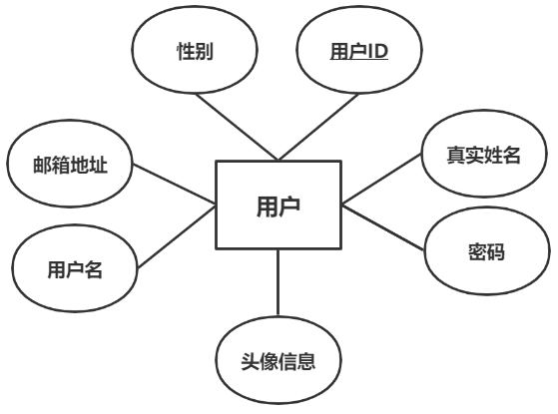
图4-1 用户实体E-R图

4.1.2管理员实体的描述
（1）管理员信息包含管理员ID、用户名、密码、头像信息。
（2）管理员实体E-R图的设计，如图4-2所示。
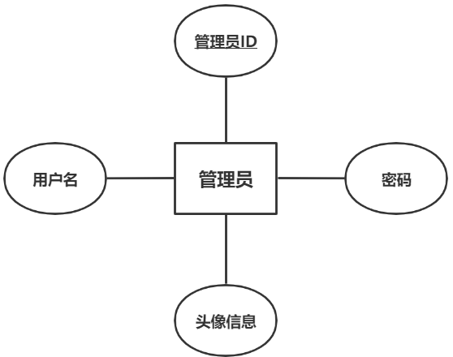
图4-2 管理员实体E-R图

4.1.3博文实体的描述
（1）博文信息包含博文编号、博文标题、博文内容、发布时间、点击量、博文分栏、博主名。
（2）博文信息实体E-R图的设计，如图4-3所示。
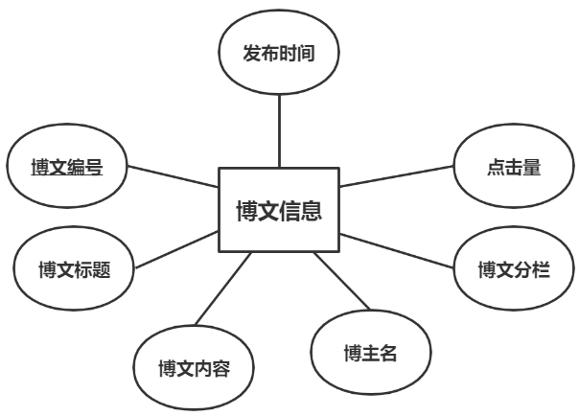
图4-3 博文信息实体E-R图

4.1.4评论实体的描述
（1）评论信息包含博文编号、留言编号、评论内容、评论时间、评论者。
（2）评论实体E-R图的设计，如图4-4所示。
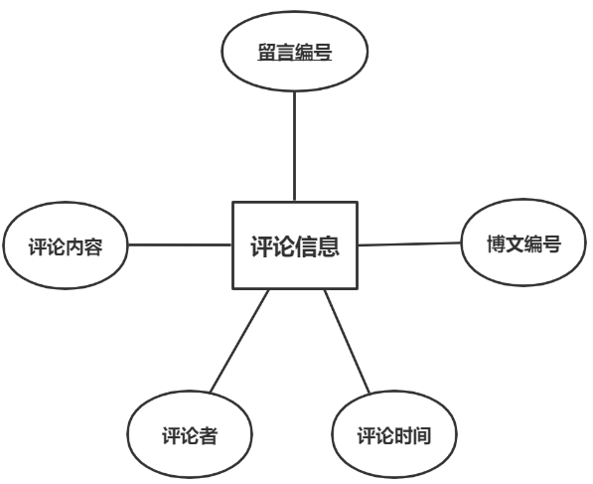
图4-4 评论信息实体E-R图

4.1.5博文回收站实体的描述
（1）博文回收信息包含博文编号、博文标题、博文内容、发布时间、点击量、博文分栏、删除时间、博主名。
（2）博文回收信息实体E-R图的设计，如图4-5所示。
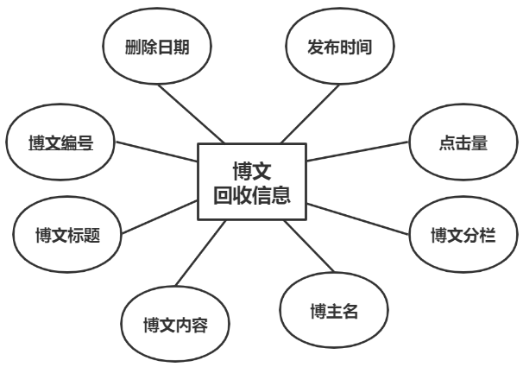
图4-5 博文回收信息实体E-R图

4.2逻辑结构设计

4.2.1关系模式设计
根据概念模型设计完成了该系统E-R图，得出关系模式如下：
用户信息表（用户ID、用户名、真实姓名、性别、密码、邮箱地址、头像信息）；
管理员信息表（管理员ID、用户名、密码、头像信息）；
博文信息表（博文编号、发布时间、博文标题、博文内容、点击量、博文分栏、博主名）；
评论信息表（留言编号、评论时间、博文编号、评论内容、评论者）；
博文回收信息表（博文编号、删除时间、博文标题、博文内容、发布时间、点击量、博文分栏、博主名）；

4.2.2视图预览
查看该5张表的视图，如图4-6所示。
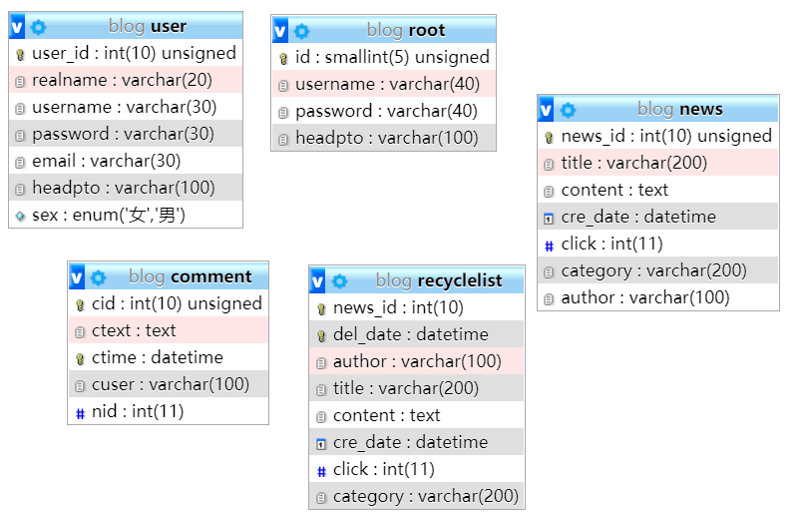
图4-6 预览视图

4.3 物理结构设计
（1）用户信息表
字段名 | 中文描述 | 数据类型 | 是否为空 | 是否为主键
user_id | 用户ID | int（10） | No | Yes
username | 用户名 | varchar（30） | No | No
realname | 真实姓名 | varchar（20） | Yes | No
sex | 性别 | enum | No | No
password | 密码 | varchar（30） | No | No
email | 邮箱地址 | varchar（30） | No | No
headpto | 头像信息 | varchar（100） | No | No
（2）管理员信息表
字段名 | 中文描述 | 数据类型 | 是否为空 | 是否为主键
id | 管理员ID | smallint（5） | No | Yes
username | 用户名 | varchar（40） | No | No
password | 密码 | varchar（40） | No | No
headpto | 头像信息 | varchar（100） | No | No
- 博文信息表
字段名 | 字段名 | 数据类型 | 是否为空 | 是否为主键
news_id | 博文编号 | int（10） | No | Yes
title | 博文标题 | varchar（200） | No | No
content | 博文内容 | text | No | No
cre_date | 发布时间 | datetime | Yes | No
click | 点击量 | int（11） | Yes | No
category | 博文分栏 | varchar（200） | Yes | No
author | 博主名 | varchar（100） | No | No
- 评论信息表
字段名 | 字段名 | 数据类型 | 是否为空 | 是否为主键
cid | 留言编号 | int（10） | No | Yes
ctime | 评论时间 | datetime | No | No
nid | 博文编号 | int（11） | Yes | No
ctext | 评论内容 | text | No | No
cuser | 评论者 | varchar（100） | No | No
- 博文回收信息表
字段名 | 字段名 | 数据类型 | 是否为空 | 是否为主键
news_id | 博文编号 | int（10） | No | Yes
del_date | 删除时间 | datetime | No | No
title | 博文标题 | varchar（200） | No | No
content | 博文内容 | text | No | No
cre_date | 发布时间 | datetime | Yes | No
click | 点击量 | int（11） | Yes | No
category | 博文分栏 | varchar（200） | No | No
author | 博主名 | varchar（100） | No | No

5 安全设计
MySQL管理员有责任保证数据库内容的安全性，使得这些数据记录只能被那些正确授权的用户访问，这涉及数据系统的内部安全性和外部安全性。内部安全性关心的是文件系统级的问题，即防止MySQL数据目录被在服务器主机有账号的人攻击。外部安全关心的是从外部通过网络连接服务器的客户的问题，即保护MySQL服务器免受来自通过网络对服务器连接的攻击。

6 运行环境规定

6.1 设备
客户端
内存：16GB以上。
CPU：主频1.3GHz以上。
操作系统：Windows 10。
浏览器：Internet Explorer 6.0以上。
服务器端
内存：2G以上。
CPU：主频2G以上。
操作系统：Windows Server 2003。
硬盘：120G以上。

6.2 支撑软件
后台数据库采用MySql。
Web服务器采用Apache。

7 开发技术约定
系统采用B/S架构，即Browser/Server架构。
开发语言采用PHP+JS+HTML5+CSS3语言。
系统功能页面的分辨率为1024 x 768。

